**Комунальний заклад**

**« Нікопольська середня загальноосвітня школа № 9»**

***Українська мова. Рід іменників.***

**3 клас**

**Вчитель: А.О.Дяченко**

2017р.

**Тема.  Рід іменників: чоловічий, жіночий, середній**

**Мета**: ознайомити учнів із поняттям роду іменників; формувати вміння визначати рід іменників, орфоепічні та орфографічні навички;

- розвивати  мислення, збагачувати    словниковий запас;

- виховувати культуру мовлення.

**Обладнання:** ноутбук, картки, будиночки для дидактичної гри, підручник «Українська мова, 3 клас» ( М.С. Вашуленко), презентація за темою уроку.

**Тип уроку**: комбінований.

Хід уроку

І. Організаційний момент.

Щоб урок пройшов не марно.

Треба сісти рівно й гарно,

Дарма часу не втрачати,

Думати треба і працювати!

ІІ. Повторення вивченого з теми « ІМЕННИК». Технологія « Мікрофон»

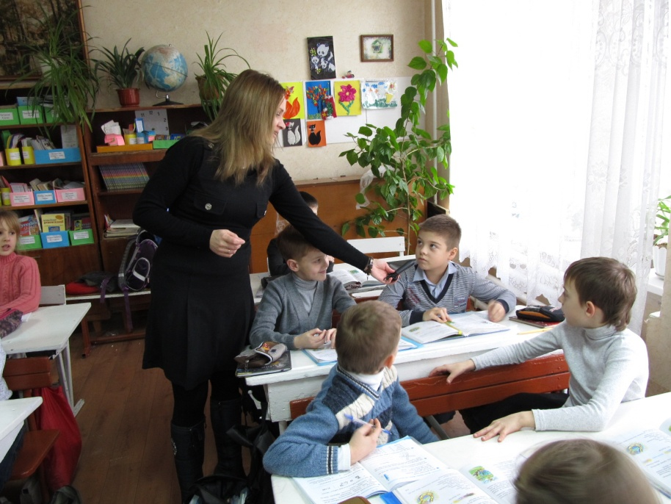

1. Які слова називаються іменниками?
2. Назвіть слова назви істот, неістот.
3. Які слова є власними назвами, загальними назвами?
4. Чи можна від прикметника та дієслова утворити іменник?

Молодий - … садити - …

Кричати - … мудрий - …

Гордий - … робити - …

Ударити - … теплий - …

ІІІ. Повідомлення теми уроку.

* Сьогодні на уроці ми будемо вивчати дуже цікаву і важливу тему, яку саме, ви дізнаєтесь пізніше.
* А зараз потрібно скласти план уроку ( обрати  порядок дій на уроці), пояснити, чому саме так, а не інакше.

 Використовується інтерактивний  метод « ПРЕС»

Хто багато робить, той багато вміє

Зробив діло – гуляй сміло

Добрий початок – половина роботи.

Каліграфічна хвилинка. Вибрати прислів’я,  яке сподобалось і записати

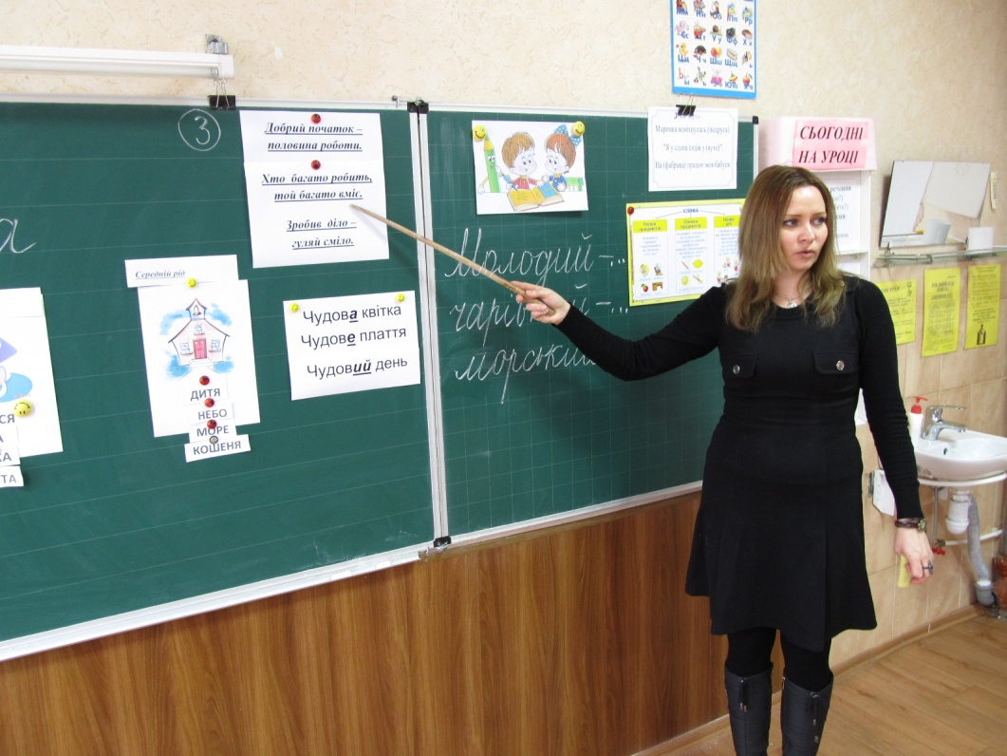

ІV. Вивчення нового матеріалу.

На дошці прикріплені 3 будиночки з підписом:

* Відгадайте загадки. Назвіть слова - відгадки. В яких будиночках вони живуть?

Сильний, добрий, справедливий,

біля нього ми щасливі.

Знає, вміє він багато.

Гордимось, бо це наш ….( тато)

* Як правильно сказати
* Тато  - він мій, вона моя, воно моє?
* Мама - він мій, вона моя, воно моє?

     Пестить, ніжить, і голубить  
     розуміє, дуже любить.  
    Я до неї пригорнуся,  
    бо вона моя …  (*матуся*).

 А в мами і тата хто є? дитина – дитя. До якого будиночка ми впустимо дитя?

* Дитя - він мій, вона моя, воно моє?
* Діти, яку частину мови ми використали, щоб назвати відгадки?

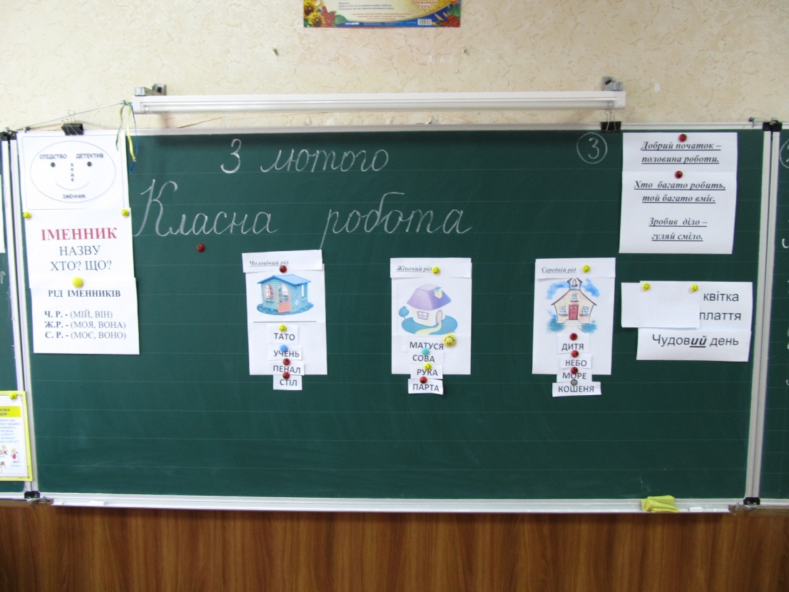

V. Пояснення нового матеріалу

* Діти, іменники, до яких можна підставити слова *він мій,* належать до чоловічого роду
* Іменники, до яких можна підставити слова *вона моя,* належать до жіночого роду
* іменники, до яких можна підставити слова *воно моє,* належать до середнього роду

*Над будиночками прикріплюю слова:*

**Чоловічий рід                     Жіночий рід                      Середній рід**

**Тато                                    матуся                                дитя**

 Відкрийте підручник. Прочитайте правило.

Назвіть слова – помічники для визначення роду іменників.

**Дітям пам’ятати слід,**

**Що іменник має рід.**

**Чоловічий-значить «він»:**

**Учень, хвіст, портфель, пінгвін.**

**А жіночий рід - «вона»:**

**Дружба, ластівка, весна.**

**Є й середній рід «воно»:**

**Вухо, яблуко, вікно.**

* А що ж будиночки до сих пір порожні? Давайте запросимо до них мешканців!
* Дидактична гра « Засели будиночок» ( по 1 представнику від кожного ряду). На картках надруковані слова – іменники. Користуючись новими знаннями,

« заселити» слова по будиночках.

 VI. Фізкультхвилинка . Слайди 22 - 43

 VIІ.  Підсумок уроку.

1. Первинне закріплення. Слайди 44 – 46
2. Гра « Знайди фарватер» . Слайди 47-52.
3. **Технологія « Незакінчене речення»**

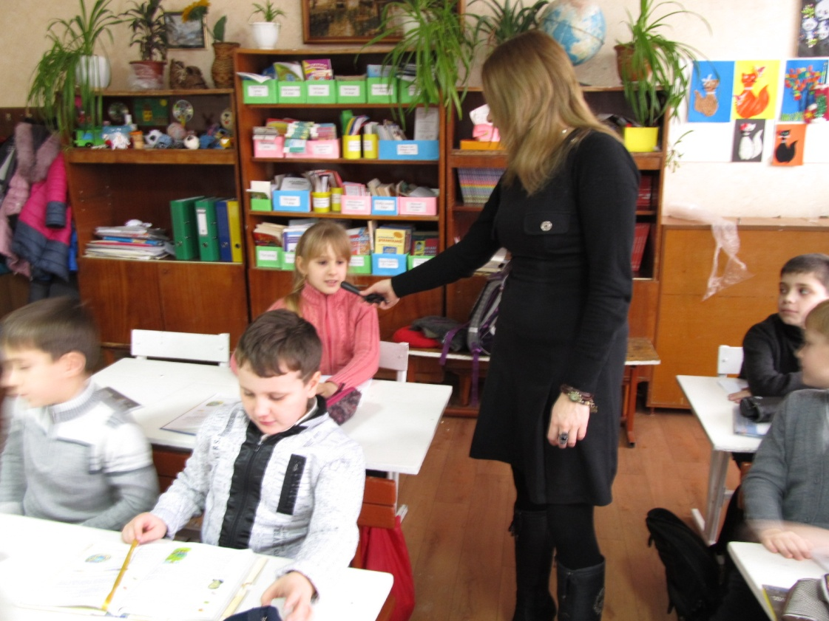

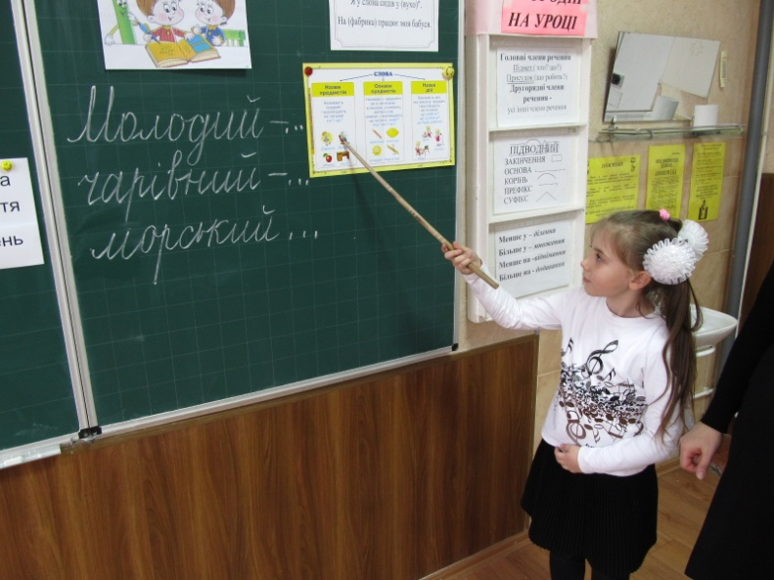

Для мене було цікавим …

На уроці я дізнався, що…